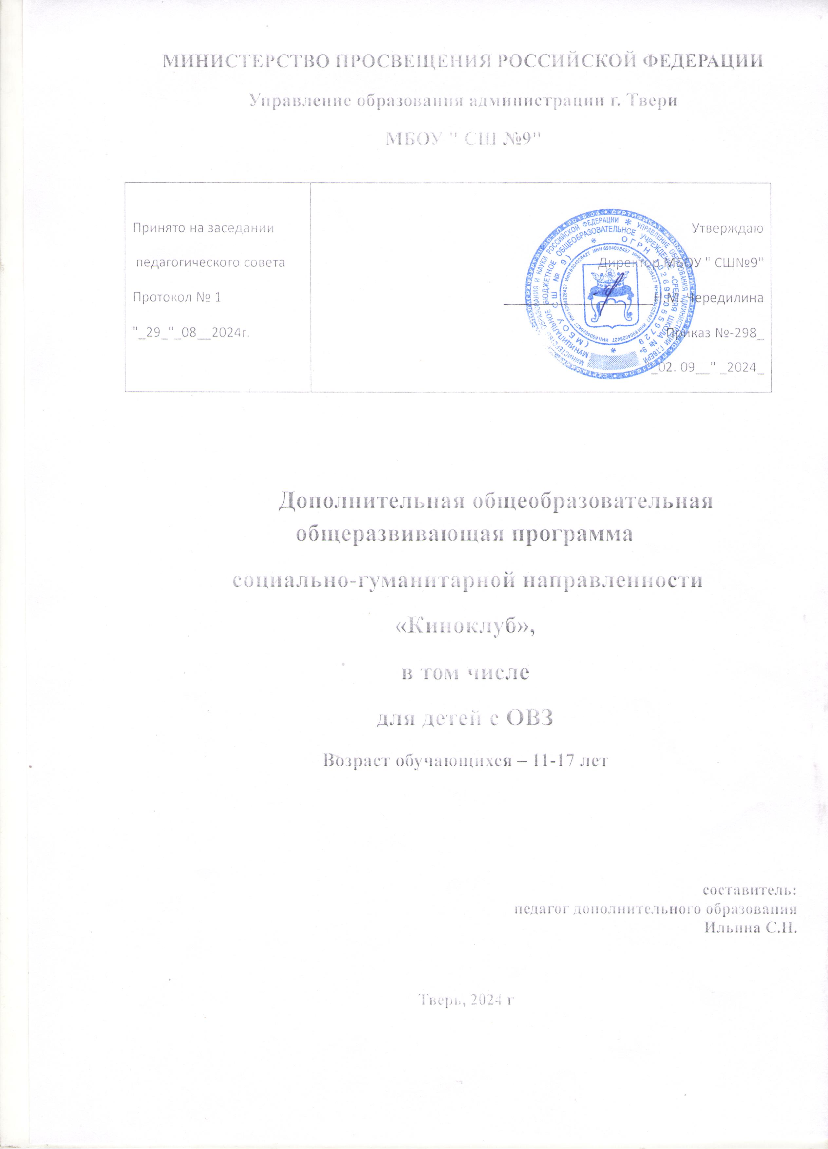

МИНИСТЕРСТВО ПРОСВЕЩЕНИЯ РОССИЙСКОЙ ФЕДЕРАЦИИ
Управление образования администрации г. Твери
МБОУ " СШ №9"
Принято на заседании  педагогического совета  Протокол № 1  "_29_"_08__2024г. | Утверждаю  Директор МБОУ " СШ№9"  ____________________Н.М. Чередилина  Приказ №-298_  "_02. 09__" _2024_

Дополнительная общеобразовательная общеразвивающая программа
социально-гуманитарной направленности
«Киноклуб»,
в том числе
для детей с ОВЗ
Возраст обучающихся – 11-17 лет

составитель:
педагог дополнительного образования
Ильина С.Н.

Тверь, 2024 г

ПОЯСНИТЕЛЬНАЯ ЗАПИСКА
Общая характеристика
Дополнительная общеобразовательная общеразвивающая программа «Киноклуб» (далее – Программа) составлена на основе положений и требований к результатам освоения основной образовательной программы, представленных в федеральном государственном образовательном стандарте основного общего образования, утвержденном приказом Министерства просвещения Российской Федерации от 31 мая 2021 г. № 287 «Об утверждении федерального государственного образовательного стандарта основного общего образования», а также с учетом: – федеральной рабочей программы воспитания, утвержденной приказом Министерства просвещения Российской Федерации от 23.11.2022 г. № 1014 «Об утверждении федеральной образовательной программы среднего общего образования»; – Концепции преподавания учебного курса «История России» в образовательных организациях, реализующих основные общеобразовательные программы (утверждена решением Коллегии Министерства просвещения Российской Федерации, протокол от 23 октября 2020 г.); – письма Министерства культуры Российской Федерации от 28.02.2017 № 49-01.1-39-НМ «О направлении Методических рекомендаций по отнесению историко-культурных территорий к объектам культурного наследия в виде достопримечательного места»; – письма Министерства просвещения Российской Федерации от 05.07.2022 № ТВ-1290/03 «О направлении методических рекомендаций» (вместе с «Информационно-методическим письмом об организации внеурочной деятельности в рамках реализации обновленных федеральных государственных образовательных стандартов начального общего и основного общего образования»); – федеральной рабочей программы по истории для 5–9 классов образовательных организаций.
При разработке данной программы использовались следующие нормативные документы: 4 1. Федеральный закон от 25.06.2002 г. № 73-ФЗ «Об объектах культурного наследия (памятниках истории и культуры) народов Российской Федерации» (с дополнениями и изменениями); 2. Указ Президента Российской Федерации от 09.11.2022 г. № 809 «Об утверждении Основ государственной политики по сохранению и укреплению традиционных российских духовно-нравственных ценностей»; 3. Указ Президента Российской Федерации от 2 июля 2021 г. № 400 «О Стратегии национальной безопасности Российской Федерации».
Актуальность программы «Киноклуб»
Актуальность программы «Киноклуб» обусловлена необходимостью формирования российской гражданской идентичности, патриотизма, приобщения обучающихся к исторической памяти многих поколений россиян. Создание программы продиктовано важностью стоящих перед школой задач исторического просвещения подрастающего поколения россиян, формирования у них способности к восприятию и бережному отношению к историческому и культурному наследию, сохранения исторической памяти о подвигах и достижениях предков, о ключевых исторических событиях и их участниках.
Основное внимание в программе уделено современным подходам к организации деятельности, нацеливающих школьников не на пассивное восприятие сообщаемой педагогом информации, а на самостоятельный поиск и исследование, формирующие умение работать с многообразными источниками исторической и современной информации. Программа ориентирована на расширение и дополнение знаний, получаемых обучающимися в ходе изучения учебного курса «История России», призвана обеспечить целостное и эмоционально окрашенное восприятие отечественной истории посредством обращения к знаковым личностям и памятным событиям из истории родного края и малой родины.
Цель курса «Киноклуб» Курс имеет историко-просветительскую цель, ориентирован на сохранение исторической памяти, понимание общности исторических судеб различных народов и регионов России, формирование у обучающихся личностной позиции по отношению к прошлому и настоящему своей страны на примере памятных мест родного края и малой родины.
Основные задачи курса «Киноклуба» – дать дополнительные знания по отечественной истории, акцентируя внимание на единстве исторических судеб различных народов и регионов России при сохранении уникальности их развития и культурной самобытности; – расширить знания обучающихся об отечественной истории посредством привлечения внимания к хорошо известным, знаковым для их родного края достопримечательным местам, связанным с историей формирования народов и иных этнических общностей России, с историческими (в том числе военными) событиями, жизнью выдающихся исторических личностей; – стимулировать познавательный интерес обучающихся к материальным, культурным и духовным ценностям предыдущих поколений, развивать умения поисковой, исследовательской, аналитической работы на основе широкого круга источников и в первую очередь – на региональном материале; – способствовать осознанию обучающимися своей социальной идентичности одновременно как граждан России и жителей своего края посредством сообщения информации о личностях, событиях, процессах и памятных местах, наиболее значимых для истории страны, региона, местности; – формировать у обучающихся личностное, эмоционально окрашенное восприятие прошлого, понимание «человеческого измерения истории» посредством изучения памятных мест, связанных с деятельностью выдающихся соотечественников – деятелей в сферах искусства, науки, политики, военного дела и др.; – формировать у обучающихся способность определять историкоархитектурную, художественную, научную и мемориальную ценность достопримечательных, памятных мест края, выявлять их значение для истории и культуры России, региона, местности; – способствовать развитию у обучающихся понимания историкокультурной ценности памятных мест края и необходимости сохранения 6 природно-культурных ландшафтов, памятных объектов археологического и культурного наследия, историко-градостроительной и природной среды как достояния региона и страны в целом; – формировать у обучающихся чувство принадлежности к богатейшему общероссийскому культурно-историческому пространству, уважение к культурным достижениям и лучшим традициям (боевым, трудовым, художественным, нравственным и др.) народов России и края.
Место программы «Киноклуб»
Программа курса рассчитана на 34 часа, которые могут быть реализованы в течение одного учебного года. Программа является содержательным и методическим ориентиром для составления педагогами рабочих программ и их реализации во внеурочной деятельности. Предложенные в программе элементы содержания и алгоритм деятельности обучающихся могут быть конкретизированы (детализированы или обобщены) с учетом преобладающего возрастного состава учебной группы, условий школьной информационно-образовательной среды и возможностей доступа к работе с краеведческими материалами. При проведении занятий предусмотрены такие формы работы, как беседы, дискуссии, виртуальные экскурсии и др. Особенностью программы является привлечение и активное использование в образовательном процессе традиционных источников информации (учебники по истории края, ресурсы местных библиотек и краеведческих музеев) и современных цифровых информационных ресурсов (порталы и сайты историкопросветительской и историко-культурной направленности – Открытые данные Министерства культуры Российской Федерации, Археолог.РУ, Культура.РФ, История.РФ и др.), которые содержат текстовые, видео- и фотоматериалы о памятных историко-культурных объектах и наиболее значимых событиях и личностях российской и региональной истории. Содержательные элементы программы предполагают организацию вокруг них поисково-исследовательской деятельности обучающихся, результаты которой могут быть оформлены в виде учебных исследований и проектов и представлены для презентации и оценки в рамках основного курса обучения «История России».
Взаимосвязь с федеральной рабочей программой воспитания
Программа курса разработана с учетом рекомендаций федеральной рабочей программы воспитания, предполагает объединение учебной и воспитательной деятельности педагогов, нацелена на достижение всех основных групп образовательных результатов – личностных, метапредметных, предметных. Программа носит историко-просветительскую и гражданскопатриотическую направленность, что позволяет обеспечить достижение следующих целевых ориентиров воспитания на уровне основного общего образования: – осознанное принятие обучающимися своей российской гражданской идентичности в поликультурном, многонациональном и многоконфессиональном российском обществе; – понимание обучающимися своей сопричастности к прошлому, настоящему и будущему народа России, тысячелетней истории российской государственности на основе исторического просвещения, российского национального исторического сознания; – проявление обучающимися уважения к историческому и культурному наследию своего и других народов России, символам, праздникам, памятникам, традициям народов, проживающих в родной стране; – сознательное отношение и проявление обучающимися уважения к духовно-нравственным ценностям российского общества, к достижениям России в науке и искусстве, к боевым подвигам и трудовым достижениям, к героям и защитникам Отечества в прошлом и современности.
ПЛАНИРУЕМЫЕ РЕЗУЛЬТАТЫ
Содержание программы «Киноклуб» направлено на достижение обучающимися личностных, метапредметных и предметных результатов обучения.
ЛИЧНОСТНЫЕ РЕЗУЛЬТАТЫ: – гражданское воспитание: активное участие в жизни местного сообщества, родного края, страны; представление о правилах межличностных отношений в поликультурном и многоконфессиональном обществе; готовность к разнообразной совместной деятельности, стремление к взаимопониманию и взаимопомощи; неприятие действий, наносящих ущерб социальной и природной среде; – патриотическое воспитание: осознание российской гражданской идентичности в поликультурном и многоконфессиональном обществе, проявление интереса к познанию истории, культуры Российской Федерации, своего края, народов России; ценностное отношение к достижениям своей Родины – России, к боевым подвигам и трудовым достижениям народа; уважение к историческому и природному наследию, памятникам, традициям разных народов нашей страны; – духовно-нравственное воспитание: представление о традиционных духовно-нравственных ценностях народов России; ориентация на моральные ценности и нормы современного российского общества в ситуациях нравственного выбора; – эстетическое воспитание: восприимчивость к традициям и творчеству своего и других народов, понимание эмоционального воздействия искусства; осознание важности художественной культуры как средства коммуникации и самовыражения; понимание ценности отечественного и мирового искусства, роли этнических культурных традиций и народного творчества; – физическое воспитание, формирование культуры здоровья и эмоционального благополучия: осознание ценности жизни; умение осознавать эмоциональное состояние себя и других, умение управлять 9 собственным эмоциональным состоянием; сформированность навыка рефлексии; – трудовое воспитание: установка на активное участие в решении практических задач в рамках организации, города, края; уважение к труду и результатам трудовой деятельности; – экологическое воспитание: ориентация на применение знаний из социальных наук для решения задач в области окружающей среды; повышение уровня экологической культуры; – ценность научного познания: ориентация в деятельности на современную систему научных представлений; овладение основными навыками исследовательской деятельности; осмысление значения истории как знания о развитии человека и общества, о социальном, культурном и нравственном опыте предшествующих поколений; овладение навыками познания и оценки событий прошлого с позиций историзма; формирование и сохранение интереса к истории как важной составляющей современного общественного сознания. МЕТАПРЕДМЕТНЫЕ РЕЗУЛЬТАТЫ Универсальные учебные познавательные действия: – базовые логические действия: выявлять и характеризовать существенные признаки объектов (явлений); систематизировать и обобщать исторические факты; выявлять характерные признаки исторических явлений; раскрывать причинно-следственные связи событий; сравнивать события, ситуации, выявляя общие черты и различия; формулировать и обосновывать выводы; – базовые исследовательские действия: проводить по самостоятельно составленному плану небольшое исследование на основе регионального материала; систематизировать и анализировать исторические факты, осуществлять реконструкцию исторических событий; самостоятельно формулировать обобщения и выводы по результатам проведенного исследования, определять новизну и обоснованность полученного результата; – работа с информацией: применять различные методы, инструменты и запросы при поиске и отборе информации или данных из источников; 10 выбирать, анализировать, систематизировать и интерпретировать информацию различных видов и форм представления; осуществлять анализ учебной и внеучебной исторической информации, извлекать информацию из источника; высказывать суждение о достоверности и значении информации источника. Универсальные учебные коммуникативные действия: – общение: участвовать в обсуждении событий и личностей прошлого, раскрывать различие и сходство высказываемых оценок; выражать и аргументировать свою точку зрения в устном высказывании, письменном тексте; публично представлять результаты выполненного исследования, проекта; осваивать и применять правила межкультурного взаимодействия в школе и социальном окружении; – совместная деятельность: участвовать в групповых формах работы; принимать цель совместной деятельности, коллективно строить действия по ее достижению; планировать и осуществлять совместную работу, коллективные учебные исследования и проекты по истории на основе регионального материала; определять свое участие в общей работе, координировать свои действия с другими членами группы, оценивать полученные результаты и свой вклад в общую работу.
Универсальные учебные регулятивные действия: – самоорганизация: ориентироваться в различных подходах принятия решений (индивидуальное, принятие решения в группе, принятие решений группой); составлять план действий (план реализации намеченного алгоритма решения), корректировать алгоритм с учетом получения новых знаний об изучаемом объекте; делать выбор и брать ответственность за решение; – самоконтроль: владеть способами самоконтроля и рефлексии; объяснять причины достижения (недостижения) результатов деятельности, давать оценку приобретенному опыту, уметь находить позитивное в сложившейся ситуации; вносить коррективы в деятельность; оценивать соответствие результата цели и условиям; – эмоциональный интеллект: ставить себя на место другого человека, понимать мотивы и намерения другого; регулировать способ выражения эмоций; – принятие себя и других: осознанно относиться к другому человеку, его мнению; признавать свое право на ошибку и такое же право другого.
ПРЕДМЕТНЫЕ РЕЗУЛЬТАТЫ – целостные представления об историческом пути России и входящих в нее народов, о месте и роли России в мировой истории; – базовые знания об основных этапах и ключевых событиях отечественной истории; – способность применять понятийный аппарат исторического знания и приемы исторического анализа для раскрытия сущности и значения событий и явлений прошлого и современности; – умение работать с основными видами современных источников исторической информации и с историческими (аутентичными) письменными, изобразительными и вещественными источниками; – способность представлять устное и письменное описание событий, явлений, процессов истории родного края, истории России и их участников, основанное на знании исторических фактов, дат, понятий; – владение приемами оценки значения исторических событий и деятельности исторических личностей в отечественной, в том числе региональной истории; – способность применять исторические знания в общении как основу диалога в поликультурной, многонациональной и многоконфессиональной среде; – умение устанавливать взаимосвязь событий, явлений, процессов прошлого с важнейшими событиями ХХ – начала XXI в.; – осознание необходимости сохранения исторических и культурных памятников своей страны и своего региона.

Содержание программы" Киноклуб"
- Содержание курса:
Данная программа реализуется в три этапа:
I этап – теоретические сведения о кинематографе;
II этап –занятия практической направленности (просмотр х/ф с последующим обсуждением);
III этап – практические занятия (составлению рецензий и отзывов)
Для I этапа характерны беседы о кинематографе, знакомство с лучшими русскими режиссерами и актерами, знакомство с теоретическими основами кинематографа.
На II этапе ребята смотрят фильмы разных жанров, рассуждают о поведении героев, дают оценку персонажам, предлагают свои варианты развития событий.
На III этапе учащиеся систематизируют полученные знания, дают полный ответ письменный или устный - так появляется материал для «методической копилки киноклуба», на основе которого создаются отзывы и рецензии.
Оценка знаний и умений: обучающихся проводится в форме творческих работ.

- Формы организации:
1. свободная творческая дискуссия;
2. ролевые игры;
3. выполнение творческих заданий;
4. активные методы формирования системы общения.
Предусматриваются следующие формы занятий: просмотр и обсуждение в киноклубе, творческая работа учащихся.

- Виды деятельности:
- Составление устного и письменного отзыва о кинофильме, игре актёров;
- Создание рецензии на фильм, умение делать доклады и сообщения;
- Создание слайдовой презентации;
- Умение определять замысел, идейную или литературную основы экранизации;
- Умение определять особенности драматургии кинопроизведения;
- Высказывание суждения о его эстетической ценности;
- Умение пользоваться Интернет-ресурсами, справочной литературой, кинословарями, мультимедийными программами справочного характера;
- Смысловой, жанровый анализ кинофильма;
- Работа в группе;
- Умение грамотно обсуждать и дискутировать;
- Высказывание ценностных суждений в рамках своей возрастной компетенции;
- Сравнение разных жанров искусства: литературное произведение и кинофильм.

Тематическое планирование 9 класс (1 час в неделю, 34 часа в год)
№  п/п | Наименование темы | Всего часов
1. | Вводная беседа об истории кинематографа и его значении в жизни людей. Определение фильмов для просмотра в учебном году. | 1
2. | Документальное кино. История жанра. Задачи документальных фильмов. | 1
3. | Фильмы о судьбах писателей. «Михайло Ломоносов. Десять новелл из жизни гения». Просмотр 1 части фильма. | 1
4. | «Михайло Ломоносов. Десять новелл из жизни гения». Просмотр 2 части фильма. Обсуждение фильма о М.В.Ломоносове. | 1
5. | Установочная вводная беседа перед просмотром документального фильма об Александре Радищеве «Дело N. Александр Радищев». | 1
6. | Просмотр и обсуждение фильма «Дело N. Александр Радищев». | 1
7. | Установочная вводная беседа перед просмотром документального фильма об А.С.Грибоедове «Больше, чем любовь» | 1
8. | Просмотр и обсуждение фильма «Больше, чем любовь» | 1
9. | Просмотр и обсуждение фильма о Евгении Баратынском «Страстный искатель истины» | 1
10. | «Пушкин и судьбы русской культуры». Просмотр авторской программы В.Непомнящего. | 1
11. | Обсуждение авторской программы В.Непомнящего «Пушкин и судьбы русской культуры» | 1
12. | Проект Анатолия Белого «Кинопоэзия». Стихотворения А.С.Пушкина «Я вас любил…», «На холмах Грузии…» | 1
13. | Проект Анатолия Белого «Кинопоэзия». Стихотворения А.С.Пушкина «19 октября», «Храни меня мой талисман…» | 1
14. | Просмотр и обсуждение фильма о М.Ю.Лермонтове «Таинственная судьба. Михаил Лермонтов». | 1
15. | Установочная вводная беседа перед просмотром сериала по роману М. Ю.Лермонтова «Герой нашего времени». Просмотр серий 1-2. | 1
16. | Просмотр серий фильма «Герой нашего времени» 3-4. | 1
17. | Просмотр серий фильма «Герой нашего времени» 5-6 | 1
18. | Просмотр серий фильма «Герой нашего времени» 7-8 | 1
19. | Обсуждение фильма «Герой нашего времени». | 1
20. | Установочная вводная беседа перед просмотром документального фильма Леонида Парфенова о судьбе Н.В.Гоголя «Птица -Гоголь». Просмотр 1 части фильма. | 1
21. | Просмотр 2 части фильма «Птица- Гоголь». | 1
22. | Обсуждение фильма Л. Парфенова «Птица- Гоголь». | 1
23. | Установочная вводная беседа перед просмотром документального фильма «Больше, чем любовь Иван Тургенев и Полина Виардо». Просмотр фильма. | 1
24. | Установочная вводная беседа перед просмотром документального фильма «Федор Тютчев. Сияющий фонтан». Просмотр первой части фильма. | 1
25. | «Федор Тютчев. Сияющий фонтан». Просмотр второй части фильма. | 1
26. | Обсуждение фильма о Ф.И.Тютчеве. | 1
27. | Установочная вводная беседа перед просмотром документального фильма  «Афанасий Фет. Поэзия и судьба». Просмотр первой части фильма. | 1
28. | «Афанасий Фет. Поэзия и судьба». Просмотр второй части фильма | 1
29. | Установочная вводная беседа перед просмотром художественного фильма по рассказу М.А.Шолохова «Судьба человека». Просмотр 1 серии фильма. | 1
30. | Просмотр 2 серии фильма по рассказу М.А.Шолохова «Судьба человека». | 1
31. | Обсуждение фильма по рассказу М.А.Шолохова «Судьба человека». | 1
32. | Установочная вводная беседа перед просмотром документального фильма  «Острова. Александр Солженицын». Просмотр 1 части фильма. | 1
33. | «Острова. Александр Солженицын». Просмотр 2 части фильма. Обсуждение увиденного. | 1
34. | Подведение итогов курса. Роль кино в постижении литературных произведений. | 1
 | Итого | 34

